





**AIESEC Varaždin**

**AIESEC je najveća međunarodna organizacija mladih ljudi koja im pomaže u otkrivanju i razvoju svojih potencijala kako bi imali pozitivan utjecaj na društvo i zajednicu. Od 1948. godine AIESEC djeluje kao nezavisna, apolitična, edukacijska organizacija koja promovira društveno odgovorno ponašanje, poduzetništvo i liderstvo. AIESEC kao organizacija prepoznaje potrebe modernog tržišta rada i povezuje kompanije s mladim kvalitetnim ljudima iz internacionalnog okruženja. Prikupljamo i regrutiramo top talente sa svih sveučilišta diljem svijeta koji prolaze kroz detaljan proces edukacije sastavljen od edukativnih konferencija, rada na projektima, liderskih i management pozicija i sl.**

*O AIESEC-u*

**Specifičnost AIESEC-a**

**AIESEC u Hrvatskoj**

U Hrvatskoj AIESEC djeluje od 1953. godine, a kao samostalna organizacija priznat je 1. ožujka 1992. godine na međunarodnom kongresu AIESEC International u Budimpešti. Danas je u Republici Hrvatskoj aktivno 5 lokalnih odbora AIESEC-a u Osijeku, Rijeci, Splitu, Varaždinu i Zagrebu, na čelu s Nacionalnim odborom AIESEC Hrvatske smještenim u Zagrebu. Radom na važnim tematikama poput poduzetništva, turizma i društveno odgovornog poslovanja, preuzimanjem liderskih odgovornosti i sudjelovanjem u multi-kulturološkom okruženju organizacije, hrvatska mladež je uključena u „stvaranje razlike“ u svom društvu.

Studentska organizacija AIESEC predstavlja mladim ljudima niz mogućnosti i prilika za ostvarivanje i demonstraciju liderstva, multifunkcionalne vještine, svijest o sebi, učinkovitost, proaktivnost i sposobnost globalnog razmišljanja te rada u različitim okruženjima. To izdvaja AIESEC-ovce od ostalih studenata i diplomanata.

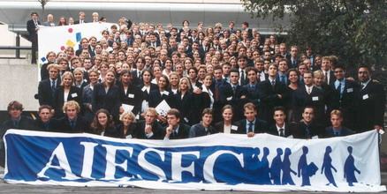

**AIESEC globalno**

110 **zemalja**

1 100 **sveučilišta**

800 **lokalnih odbora**

60 000 **članova**

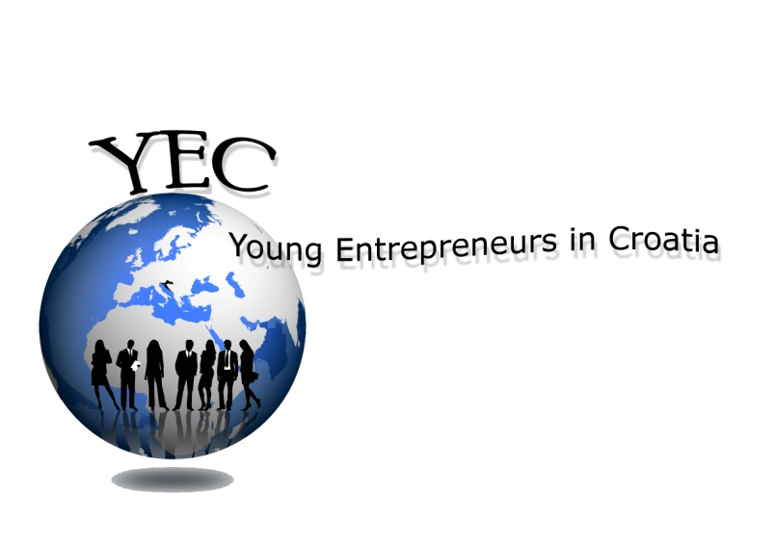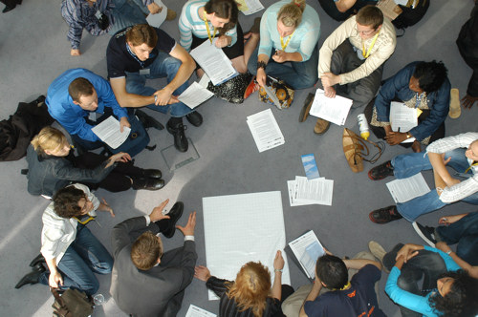

***YEC*** *(****Y****oung* ***E****ntrepreneurs in* ***C****roatia)*

**O projektu**

**Projekt YEC (Young Entrepreneurs in Croatia) je edukacijski projekt namijenjen učenicima trećeg i četvrtog razreda srednjih škola osmišljen s ciljem da im kroz radionice i razvijanje poslovnih ideja omogući razvoj osnovnih poduzetničkih vještina kako bi se što prije pripremili za konkurentno tržište Europske Unije.**

Temeljen na seriji od sedam radionica i pet debata projekt je osmišljen za učenike koji iskažu interes i volju za dodatno usavršavanje svojih osnovnih poduzetničkih vještina, međuljudskih i građanskih kompetencija te komunikacije na engleskom jeziku.

Kvalificirani i osposobljeni inozemni praktikanti će voditi projektne radionice, osmišljene u suradnji sa alumnijima studentske organizacije AIESEC. Službeni jezik na svim radionicama i debatama je engleski jezik obzirom da će na projektu sudjelovati praktikanti iz raznih dijelova svijeta.

Debate su osmišljene s ciljem poticanja veće društvene proaktivnosti kod mladih ljudih. Teme o kojima će se raspravljati direktno su vezane uz aktualne probleme mladih i društva u širem smislu.

**Partner projekta**

**Prva gimnazija Varaždin**

**Druga gimnazija Varaždin**

**Gimnazija Fran Galović**

**Gospodarska škola Varaždin**

**i drugi**

**Elementi projekta**

U projektu će sudjelovati 350 učenika srednjih škola i 6 inozemnih praktikanata.

YEC kao projekt je usmjeren na srednjoškolsku populaciju koja teži razvijanju njihovih poduzetničkih vještina kroz:

1. **Radionice**
2. **Rasprave**
3. **Suradnja s inozemnim praktikantima i AIESEC timom**
4. **Razvoj poslovne ideje u manjim timovima**

***Glavni cilj YEC projekta je potaknuti razvoj određenih kompetencija, proširiti vidike sudionika te motivirati i ohrabriti učenike da jednog dana pokrenu vlastiti posao.***



**Vremenska skala projekta**

***YEC*** *(****Y****oung* ***E****ntrepreneurs in* ***C****roatia)*

**Projekt će se realizirati u drugom školskom polugodištu, točnije od 23. siječnja 2012. godine do 07. ožujka 2012. godine. Projekt traje 8 (osam) tjedana. Svečano zatvaranje projekta predviđeno je 7. ožujka 2012., a obilježit će ga press konferencija i okrugli stol na kojem će sudjelovati praktikanti, učenici – sudionici, ravnatelji gimnazija, članovi AIESEC-a te ostali uvaženi gosti.**

**PRVI TJEDAN - od 16. siječnja do 20. siječnja**

Na samom početku realizacije projekta alumniji AIESEC-a Hrvatske održat će radionicu za inozemne praktikante i članove AIESEC tima na temu „*Train the Trainers“ (Obuka trenera)*. Ova radionica je osmišljena kao dodatno usavršavanje u pripremi i vođenju radionica, te radu sa srednjoškolom populacijom.

**DRUGI TJEDAN – od 23. siječnja do 27. siječnja**

U drugom tjednu realizacije projekta predviđeno je druženje na temu „*Get to know each other“ (Međusobno upoznavanje)* kojemu je cilj međusobno upoznavanje inozemnih praktikanata i učenika koji će sudjelovati u projektu. Svi učenici, sudionici ove radionice, imat će ujedno i priliku za bolje upoznavanje s običajima i kulturom zemlje iz koje dolazi inozemni praktikant.

Ciklus radionica započinje s temom *Motivation (Motivacija)*. Na ovoj radionici učenicima će se pojasniti tijek i ciljevi projekta YEC. Potom slijedi radionica na temu *„Cross-cultural communication“,* čiji je cilj upoznati učenike sa različitim načinom komuniciranja u različitim kulturama.

**TREĆI TJEDAN – od 30. siječnja do 03. veljače**

Tema treće radionice je „*Presentation skills“ (Prezentacijske vještine).* Sudjelovanjem u ovoj radionici učenici će naučiti sve o uspješnoj promociji i prezentaciji svojih poslovnih ideja.

U ovom tjednu počinjemo ciklus rasprava. Tema prve rasprave je *„Idealna škola“* . Cilj ove rasprave je popričati sa učenicima o problemima s kojim se susreću u školi te kako ih riješiti.

**ČETVRTI TJEDAN - od 06. veljače do 10. veljače**

Tema četvrte radionice je „Pregovaranje i sukobi“ - priprema učenika i upute za osnove metoda pregovaranja i što učiniti u situacijama kada se jave sukobi. Tema druge rasprave je „Nasilničko ponašanje“ („Bullying“). Cilj ove rasprave je utvrditi koji je najbolji način rješavanja sukoba i razvijanja mišljenja srednjoškolaca o pravilnom pristupu u obrani od nasilja.

,

*“The United Nations has long recognised that the imagination, ideals and energies of young men and women are vital for the continuing development of the societies in which they live. AIESEC has contributed to this development by serving as an agent of positive change through education and cultural exchange to develop a broader understanding of cultural, socio-economic and business management issues.”*

**Kofi Annan**,   
Former Secretary General,   
The United Nations



**PETI TJEDAN – od 13. veljače do 17. veljače**

Tema pete radionice je *„Team management“ (Timski rad)* jer je sinergičan i uspješan timski rad jedan od glavnih čimbenika uspješnog poslovanja poduzeća. Svi učenici–sudionici projekta podijelit će se u manje timove, a svaki tim će predstavljati jedno fiktivno poduzeće.

U petom tjednu tema rasprave je *„Utječe li ekonomska kriza na kvalitetu obrazovanja?“.* Ovom raspravom želimo potaknuti srednjoškolsku populaciju da razmisle je li obrazovni sustav patio zbog fokusa na oporavak ekonomije i da li bi ulaganja u obrazovanje upravo utjecala na oporavak.

**ŠESTI TJEDAN – od 20. veljače do 24. veljače**

Tema šeste radionice je *„Project management“ (Upravljanje projektima)* kao svojevrstan vodič uspješnog organiziranja i vođenja poslovnih aktivnosti. Učenici će usvojiti vještine efikasnog upravljanja vremenom, pravilnog delegiranja poslova i planiranja te realizacije projektnih aktivnosti. Tema rasprave u ovom tjednu je *„Utjecaj društvenih stranica“.* Cilj ove rasprave je potaknuti na razmišljanje koji su utjecaj imali današnji trendovi u vidu društvenih stranica kojima su najviše izloženi srednjoškolci.

**SEDMI TJEDAN – od 27. veljače do 02. ožujka**

Tema sedme te ujedno i posljednje radionice je *„Career planing and making decision“ (Planiranje karijere i odlučivanje)* koja se bavi pitanjima poput odabira fakultetskog usmjerenja i dugoročnim planiranjem karijere. Jedan od ciljeva ove radionice je potaknuti srednjoškolsku populaciju da shvati važnost fakultetskog obrazovanja koje je prvi korak prema planiranju budućeg zaposlenja.

Tema završne debate je „*Zvanje - novac ili želja“.* Cilj ove rasprave je doći do zaključka i pronaći rješenje što se dogodi kada se sukobe izbor mogućnosti onoga što želimo i onoga od čega se smatra da ćemo imati financijsku korist.

**OSMI TJEDAN – od 5.ožujak do 9. ožujka**

Za zadnji tjedan projekta predviđena je evaluacija projekta od strane svih sudionika putem evaluacijskih anketa te prezentacija i nagrađivanje najboljih poslovnih ideja koje su timovi učenika razvijali od samog početka projekta YEC.

Na svečanom zatvaranju projekta okupit će se svi učenici koji su sudjelovali u projektu, inozemni praktikanti, sponzori, pokrovitelji, članovi udruge AIESEC i ostali uvaženi gosti.

,

***YEC*** *(****Y****oung* ***E****ntrepreneurs in* ***C****roatia)*

***Radionice u sklopu projekta:***

1. **Motivacija**
2. **Međukulturalna komunikacija**
3. **Prezentacijske vještine**
4. **Pregovaranje i sukobi**
5. **Vođenje tima**
6. **Upravljanje projektima**
7. **Planiranje karijere i odlučivanje**

***Rasprave u sklopu projekta:***

1. **Idealna škola**
2. **Nasilničko ponašanje**
3. **Utječe li ekonomska kriza na kvalitetu obrazovanja**
4. **Utjecaj društvenih stranica**
5. **Zvanje –novac ili želja**



Partneri AIESEC-a

Partneri AIESEC-a Varaždin

foi scvz ssš ccm

Partneri AIESEC Hrvatske

****MSAN_Logo.gif

3 500 **partnera**

Lider logo.gif

***It is my view that AIESEC can be a key channel of communication for our efforts in increasing our profile to the student market. Through educating students on Ericsson, its products, corporate philosophy and career opportunities we will contribute to the long-term growth of the company.***

**Lars A Stalberg, Senior Vice President, Ericsson**

Neki od Globalnih AIESEC partnera





